KẾ HOẠCH BÀI DẠY KHTN LỚP 8
CHỦ ĐỀ 4: TÁC DỤNG LÀM QAY CỦA LỰC
BÀI 19. ĐÒN BẨY

- MỤC TIÊU DẠY HỌC
- Về kiến thức.
- Dùng dụng cụ đơn giản, minh họa được đòn bẩy có thể thay đổi hướng của lực.
- Lấy được ví dụ về một số loại đòn bẩy khác nhau trong thực tiễn.
- Sử dụng kiến thức, kĩ năng về đòn bẩy để giải quyết một số vấn đề thực tiễn
2. Về năng lực
a) Năng lực chung
- Tự chủ và tự học: Chủ động, tự tìm hiểu về đòn bẩy có thể thay đổi hướng của lực, một số loại đòn bẩy khác nhau trong thực tiễn.
- Giao tiếp và hợp tác:
+ Hoạt động nhóm một cách hiệu quả theo đúng yêu cầu của GV trong khi thảo luận tìm hiểu về đòn bẩy, lấy được ví dụ về một số loại đòn bẩy khác nhau trong thực tiễn, đảm bảo các thành viên trong nhóm đều được tham gia và trình bày báo cáo.
- Giải quyết vấn đề và sáng tạo: Giải quyết vấn đề kịp thời với các thành viên trong nhóm để hoàn thành nhiệm vụ sử dụng kiến thức, kĩ năng về đòn bẩy để giải quyết một số vấn đề thực tiễn
b) Năng lực khoa học tự nhiên
- Nhận thức khoa học tự nhiên: Chủ động, tự tìm hiểu về đòn bẩy có thể thay đổi hướng của lực, một số loại đòn bẩy khác nhau trong thực tiễn.
- Tìm hiểu tự nhiên: Nêu được một số ví dụ về một số loại đòn bẩy khác nhau trong thực tiễn
- Vận dụng kiến thức, kĩ năng đã học: Vận dụng kiến thức, kĩ năng về đòn bẩy để giải quyết một số vấn đề thực tiễn
3. Về phẩm chất
- Tham gia tích cực hoạt động nhóm phù hợp với khả năng của bản thân.
- Cẩn thận, trung thực và khách quan trong thực hành.
- Có niềm say mê, hứng thú với việc khám phá và học tập khoa học tự nhiên.
II. THIẾT BỊ DẠY HỌC VÀ HỌC LIỆU
- Tranh, video;
- Các hình ảnh theo sách giáo khoa;
- Máy chiếu, bảng nhóm;
- phiếu học tập
Phiếu học tập
Câu 1: Hình 19.6 vẽ các dụng cụ, các vật có cấu tạo và chức năng của đòn bẩy.
- Em hãy chỉ rõ loại đòn bẩy trong từng trường hợp.
- Sử dụng đòn bẩy như vậy đem lại lợi ích như thế nào?
Ví dụ | Loại đòn bẩy | Lợi ích
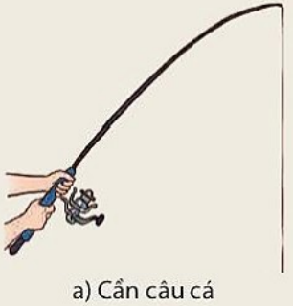
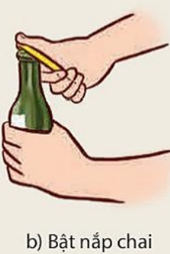
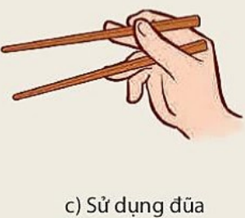
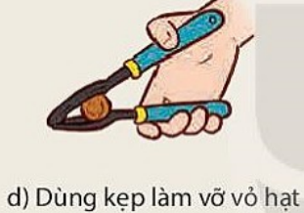
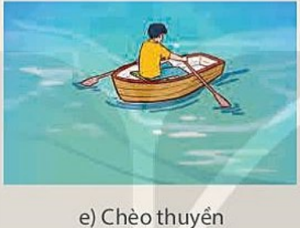
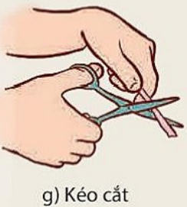

Câu 2: Lấy các ví dụ khác về mỗi loại đòn bẩy trong cuộc sống và phân tích tác dụng của chúng.
...................................................................................................................................................
...................................................................................................................................................

III. TIẾN TRÌNH DẠY HỌC
- PHƯƠNG PHÁP VÀ KĨ THUẬT DẠY HỌC
- Dạy học theo nhóm, nhóm cặp đôi.
- Kĩ thuật sử dụng phương tiện trực quan.
- Dạy học nêu và giải quyết vấn đề thông qua câu hỏi trong SGK.
- Sử dụng kĩ thuật mảnh ghép, khăn trải bàn, công não.
- Dụng cụ: Thanh nhựa cứng có lỗ cách đều, giá thí nghiệm, lực kế, các quả nặng có móc treo.
- CÁC HOẠT ĐỘNG HỌC
Hoạt động 1: Khởi động
a) Mục tiêu: Tạo được hứng thú cho học sinh, dẫn dắt giới thiệu vấn đề, để học sinh biết về đòn bẩy.
b) Nội dung: HS quan sát hình ảnh, trả lời câu hỏi.
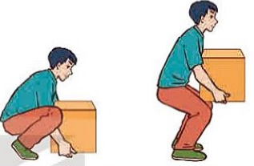
Câu 1: Khi muốn nâng một vật, người ta cần tác dụng lực có hướng thẳng đứng lên trên (hình bên). Có cách nào tận dụng được trọng lượng của người để nâng được vật lên cao hay không?
Câu 2 : Khi dùng mặt phẳng để kéo vật lên cao nó giúp ích gì cho chúng ta? So sánh với lực kéo vật trực tiếp?
c) Sản phẩm:
Câu 1: Có cách tận dụng được trọng lượng của người để nâng được vật lên cao đó là dùng đòn bẩy. Dùng một một thanh gỗ dài và một điểm tựa dùng lực đòn bẩy để nang vật lên.
Câu 2 : Dùng mặt phẳng càng nghiêng thì lực kéo vật lên càng nhỏ và giúp cho con người làm việc dễ dàng hơn so với kéo trực tiếp
d) Tổ chức thực hiện:
Hoạt động của GV | Hoạt động của HS
HS quan sát hình ảnh, trả lời câu hỏi.  Câu 1: Khi muốn nâng một vật, người ta cần tác dụng lực có hướng thẳng đứng lên trên (hình bên). Có cách nào tận dụng được trọng lượng của người để nâng được vật lên cao hay không?  Câu 2 : Khi dùng mặt phẳng để kéo vật lên cao nó giúp ích gì cho chúng ta? So sánh với lực kéo vật trực tiếp? | Học sinh quan sát hình và trả lời các câu hỏi của giáo viên đưa ra.
Giao nhiệm vụ: HS thảo luận nhóm hoàn thành câu hỏi GV đưa ra. | Nhận nhiệm vụ
HS thực hiện nhiệm vụ  Quan sát, hỗ trợ HS khi cần thiết. | Thực hiện nhiệm vụ
Chốt lại và đặt vấn đề vào bài
- Hoạt động hình thành kiến thức mới
Hoạt động 2.1: Tìm hiểu tác dụng của đòn bẩy
a) Mục tiêu:
- Dùng dụng cụ đơn giản, minh họa được đòn bẩy có thể thay đổi hướng của lực.
- Lấy được ví dụ về một số loại đòn bẩy khác nhau trong thực tiễn.
b) Nội dung:
- GV giới thiệu mô hình đòn bẩy đơn giản
Đòn bẩy gồm:
- Điểm tựa O
- Khoảng cách từ giá của lực tác dụng tới điểm tựa gọi là cánh tay đòn
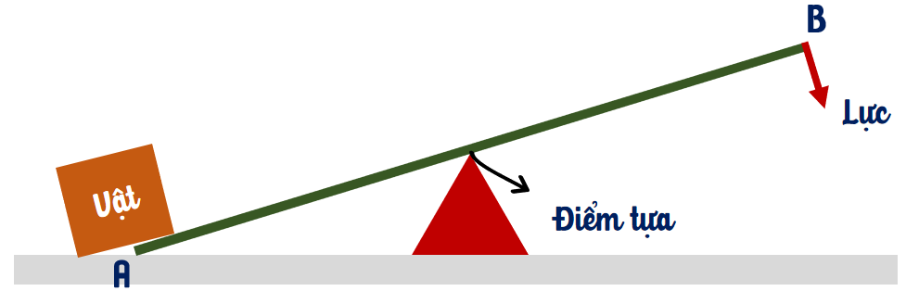
- GV chia nhóm, phát dụng cụ thí nghiệm. HS thực hiện và quan sát thí nghiệm thực tế như hình 19.1 SGK/ Tr.79
- HS trả lời câu hỏi trong SGK /tr 79:
Câu 1: Đòn bẩy AB có tác dụng thay đổi hướng lực tác dụng khi nâng quả nặng như thế nào?
Câu 2: Khi nào đòn bẩy cho ta lợi thế về lực?
- Học sinh rút ra kết luận:
- Khi một vật quay do chịu lực tác dụng, nó có thể tác dụng lực lên một vật khác → Đòn bẩy
- Mỗi đòn bẩy đều có:
+ Điểm tựa là O
+ Trọng lượng của vật cần nâng (F₁) tác dụng vào 1 điểm của đòn bẩy (O₁)
+ Lực nâng vật (F₂) tác dụng vào một điểm khác của đòn bẩy (O₂)
Vận dụng:
Câu 1: Xác định điểm tựa, cánh tay đòn trong các trường hợp ở Hình 19.2.
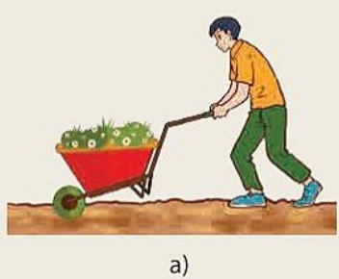 | 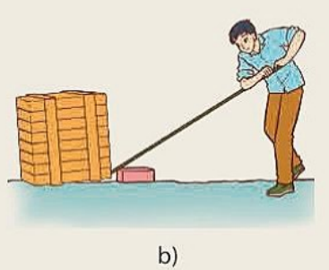 | 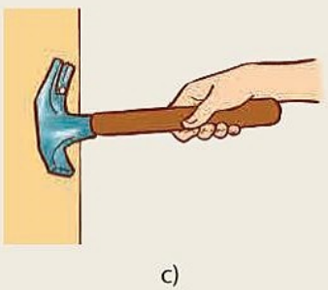
Câu 2: Sử dụng đòn bẩy như Hình 19.2 có thể làm đổi hướng tác dụng lực như thế nào?
c) Sản phẩm:
Câu 1: Đòn bẩy AB có tác dụng thay đổi hướng lực tác dụng khi nâng quả nặng như thế nào?
Khi thay đổi vị trí của lực kế trên đòn bẩy AB ở đầu A và giữ nguyên vị trí vật treo ở đầu B ta thấy rằng:
+ Lực kế càng ở gần điểm tựa O thì giá trị của lực kế chỉ càng lớn.
+ Lực kế càng ra xa điểm tựa O thì giá trị của lực kế càng nhỏ.
- Từ kết quả thí nghiệm:
+ Đòn bẩy AB có tác dụng thay đổi hướng lực tác dụng khi nâng quả nặng: Lực tác dụng vào đầu A có phương thẳng đứng chiều từ trên xuống dưới.
Câu 2: Khi nào đòn bẩy cho ta lợi thế về lực?
Đòn bẩy cho ta lợi thế về lực khi cánh tay đòn (khoảng cách từ điểm tựa O tới giá của lực) càng dài.
Vận dụng:
Câu 1:
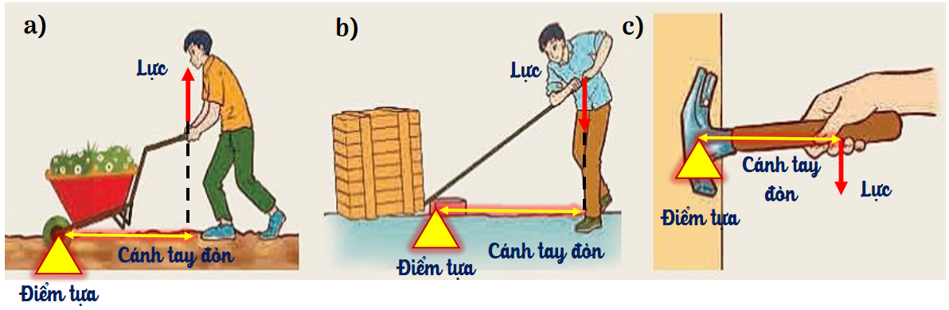
Câu 2:
- Hình a: đòn bẩy không có tác dụng làm thay đổi hướng tác dụng lực.
- Hình b: thay đổi từ lực nâng có phương thẳng đứng chiều từ dưới lên trên thành lực tác dụng có phương thẳng đứng chiều từ trên xuống dưới.
- Hình c: thay đổi từ lực có phương vuông góc với tường, chiều hướng ra ngoài tường thành lực có phương song song với tường, chiều từ trên xuống dưới.
d) Tổ chức thực hiện:
Hoạt động của GV | Hoạt động của HS
Giao nhiệm vụ:  Dạy học nêu và giải quyết vấn đề; phương pháp thuyết trình; sử dụng đồ dung trực quan  - GV giới thiệu mô hình đòn bẩy đơn giản  Đòn bẩy gồm:  - Điểm tựa O  - Khoảng cách từ giá của lực tác dụng tới điểm tựa gọi là cánh tay đòn  - GV chia lớp thành 6 nhóm,  + Giai đoạn 1: GV phát dụng cụ thí nghiệm. HS thực hiện và quan sát thí nghiệm thực tế như hình 19.1 SGK/ Tr.79  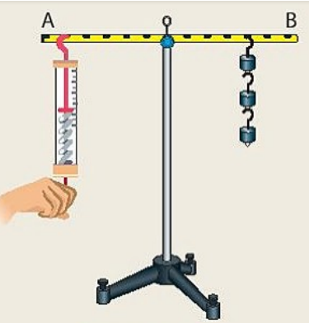  - Dùng lực kế tác dụng lực vào đòn bẩy AB, đòn bẩy có thể tác dụng lực nâng quả nặng.  - Thay đổi cánh tay đòn bằng cách móc lực kế vào các vị trí khác nhau  - Đọc giá trị của lực kế khi nâng được các quả nặng để thanh cân bằng ở mỗi vị trí của lực kế.  - HS trả lời câu hỏi trong SGK /tr 79  Câu 1: Đòn bẩy AB có tác dụng thay đổi hướng lực tác dụng khi nâng quả nặng như thế nào?  Câu 2: Khi nào đòn bẩy cho ta lợi thế về lực?  Câu 3: Nêu một số ví dụ về mỗi loại đòn bẩy trong thực tiễn  - Học sinh rút ra kết luận  Giai đoạn 2: học sinh thảo luận nhóm viết vào phiếu học tập bài tập vận dụng sau:  Câu 1: Xác định điểm tựa, cánh tay đòn trong các trường hợp ở Hình 19.2.  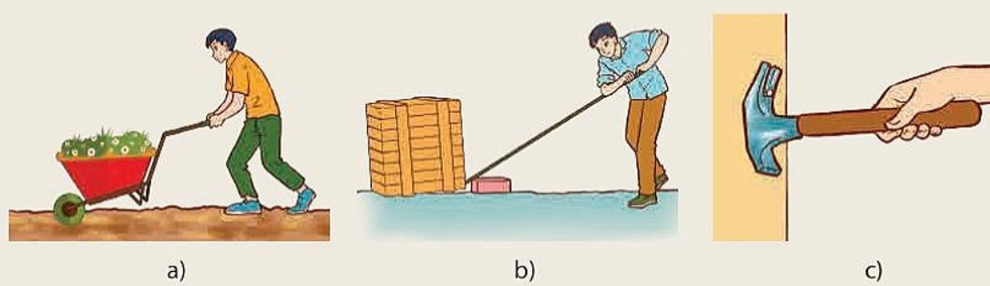  Câu 2: Sử dụng đòn bẩy như Hình 19.2 có thể làm đổi hướng tác dụng lực như thế nào? | HS nhận nhiệm vụ .
Hướng dẫn học sinh thực hiện nhiệm vụ:  - Học sinh quan sát hình, làm thí nghiệm động não suy nghĩ để đề xuất đáp án phù hợp.  - Thảo luận nhóm và trả lời câu hỏi | - Giải quyết vấn đề GV đưa ra.
Báo cáo kết quả:  - Chọn 3 nhóm trình bày, các nhóm còn lại quan sát, nhận xét.  (GV lưu ý nên chọn nhóm làm đúng và các nhóm làm sai để sửa rút kinh nghiệm)  - GV kết luận nội dung kiến thức cho HS. | - Đại diện 3 nhóm lên trình bày lần lượt 3 câu hỏi phần thảo luận của nhóm.  - Các nhóm còn lại nhận xét phần trình bày của nhóm bạn.
Tổng kết:  - Đòn bẩy có thể đổi hướng tác dụng của lực  - Mỗi đòn bẩy đều có:  + Điểm tựa là O  + Trọng lượng của vật cần nâng (F₁) tác dụng vào 1 điểm của đòn bẩy (O₁)  + Lực nâng vật (F₂) tác dụng vào một điểm khác của đòn bẩy (O₂) | Ghi nhớ kiến thức.

Hoạt động 2.2: Tìm hiểu các loại đòn bẩy
a) Mục tiêu:
- Lấy được ví dụ về một số loại đòn bẩy khác nhau trong thực tiễn.
- Sử dụng kiến thức, kĩ năng về đòn bẩy để giải quyết một số vấn đề thực tiễn
b) Nội dung:
GV giới thiệu: Dựa trên vị trí của vật, vị trí tác dụng lực, điểm tựa, đòn bẩy được phân thành 2 loại:
Loại I — Đòn bẩy có điểm tựa nằm giữa 2 điểm đặt của 2 lực
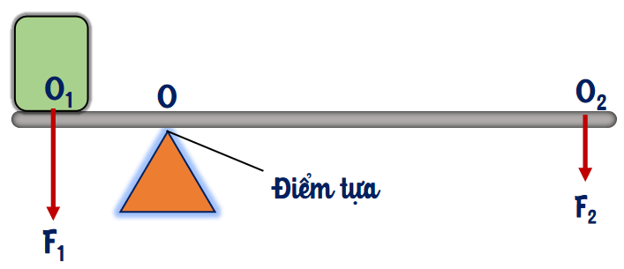
Loại II có lượi về lực — Đòn bẩy có điểm tựa nằm ngoài khoảng giữa điểm đặt 2 lực, F₂ nằm xa điểm tựa hơn F₁
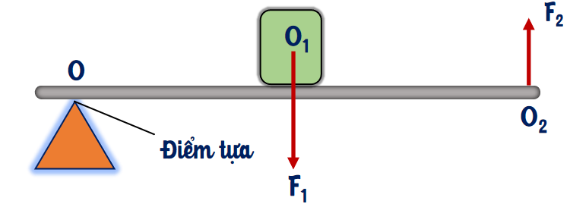
Loại II không có lợi về lực — Đòn bẩy có điểm tựa nằm ngoài khoảng giữa điểm đặt 2 lực, F₂ nằm gần điểm tựa hơn F₁
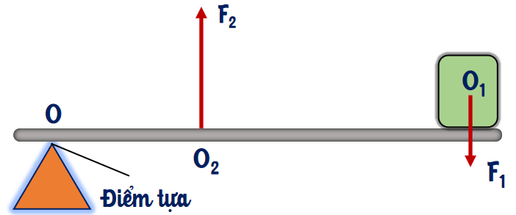
Học sinh đọc và nghiên cứu SGK thực hiện các nội dung câu hỏi trong phiếu học tập:
Câu 1: Hình 19.6 vẽ các dụng cụ, các vật có cấu tạo và chức năng của đòn bẩy.
- Em hãy chỉ rõ loại đòn bẩy trong từng trường hợp.
- Sử dụng đòn bẩy như vậy đem lại lợi ích như thế nào?
Câu 2: Lấy các ví dụ khác về mỗi loại đòn bẩy trong cuộc sống và phân tích tác dụng của chúng.
c) Sản phẩm:
Phiếu học tập
Câu 1:
Ví dụ | Loại đòn bẩy | Lợi ích
 | Đòn bẩy loại 2 không cho lợi về lực | Giúp di chuyển vật cần nâng nhanh chóng và dễ dàng hơn (câu được cá nhanh hơn).
 | Đòn bẩy loại 1 | Cho lợi về lực (mở được nắp bia dễ dàng).
 | Đòn bẩy loại 2 không cho lợi về lực | Giúp di chuyển vật cần nâng nhanh chóng và dễ dàng hơn (gắp thức ăn dễ dàng).
 | Đòn bẩy loại 2 cho lợi về lực | Nâng được vật nặng (làm vỡ được vật cứng khi cần một lực tác dụng lớn).
 | Đòn bẩy loại 1 | Cho lợi về lực và thay đổi hướng tác dụng lực theo mong muốn (làm thuyền di chuyển dễ dàng).
 | Đòn bẩy loại 1 | Cho lợi về lực và thay đổi hướng tác dụng lực theo mong muốn (cắt đồ vật dễ dàng).
Câu 2: Lấy các ví dụ khác về mỗi loại đòn bẩy trong cuộc sống và phân tích tác dụng của chúng.
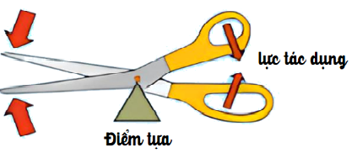 | 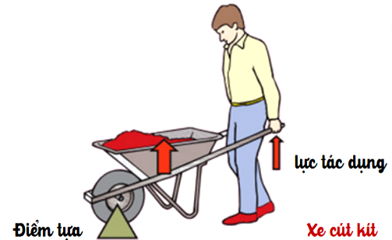 | 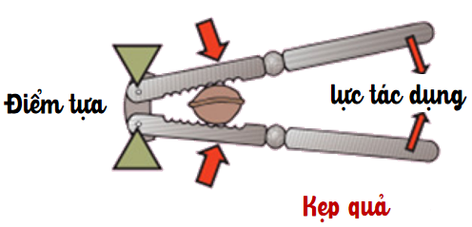

d) Tổ chức thực hiện:
Hoạt động của GV | Hoạt động của HS
Giao nhiệm vụ:  GV giới thiệu: Dựa trên vị trí của vật, vị trí tác dụng lực, điểm tựa, đòn bẩy được phân thành 2 loại:  Loại I — Đòn bẩy có điểm tựa nằm giữa 2 điểm đặt của 2 lực  Loại II có lượi về lực — Đòn bẩy có điểm tựa nằm ngoài khoảng giữa điểm đặt 2 lực, F₂ nằm xa điểm tựa hơn F₁  Loại II không có lợi về lực — Đòn bẩy có điểm tựa nằm ngoài khoảng giữa điểm đặt 2 lực, F₂ nằm gần điểm tựa hơn F₁  Học sinh đọc và nghiên cứu SGK  Chia lớp thành nhóm các cặp đôi, yêu cầu các nhóm thảo luận và trả lời các nội dung trong phiếu học tập:  Câu 1: Hình 19.6 vẽ các dụng cụ, các vật có cấu tạo và chức năng của đòn bẩy.  - Em hãy chỉ rõ loại đòn bẩy trong từng trường hợp.  - Sử dụng đòn bẩy như vậy đem lại lợi ích như thế nào?  Câu 2: Lấy các ví dụ khác về mỗi loại đòn bẩy trong cuộc sống và phân tích tác dụng của chúng. | HS nhận nhiệm vụ, nghiên cứu SGK và trả lời câu hỏi của GV:
Hướng dẫn học sinh thực hiện nhiệm vụ:  - Các nhóm thảo luận và hoàn thành nhiệm vụ được giao.  - Sau khi thảo luận xong, học sinh đưa ra câu trả lời. | - HS hoạt động nhóm hoàn thành nhiệm vụ học tập.
Báo cáo kết quả:  - Học sinh trình bày kết quả.  - Các học sinh còn lại lắng nghe để nhận xét và bổ sung.  - GV kết luận nội dung kiến thức mà các nhóm đã trình bày. | - Trình bày phần thảo luận.  - Các học sinh còn lại nhận xét phần trình bày của bạn.
Tổng kết:  Tóm lại: Tùy vào vị trí của vật, vị trí lực tác dụng, điểm tựa, đòn bẩy được chia làm 2 loại. | Ghi nhớ kiến thức và ghi vào vở.

Hoạt động 2.3: Tìm hiểu ứng dụng của đòn bẩy trong thực tiễn
a) Mục tiêu:
- Tìm hiểu ứng dụng của đòn bẩy trong thực tiễn
- Sử dụng kiến thức, kĩ năng về đòn bẩy để giải quyết một số vấn đề thực tiễn
b) Nội dung: Đòn bẩy được ứng dụng nhiều trong đời sống và kĩ thuật
Học sinh đọc và nghiên cứu SGK tìm hiểu một số ứng dụng của đòn bẩy trong thực tiễn:
+ Bơm nước bằng tay
+ Đòn bẩy trong cơ thể người
+ Đòn bẩy trong xe đạp
- GV chia lớp 6 nhóm, HS thảo luận và thực hiện lần lượt các nội dung sau:
Câu 1: Đòn bẩy trong máy bơm nước bằng tay (Hình 19.7) là đòn bẩy loại nào? Sử dụng máy bơm nước này cho ta những lợi ích gì? | 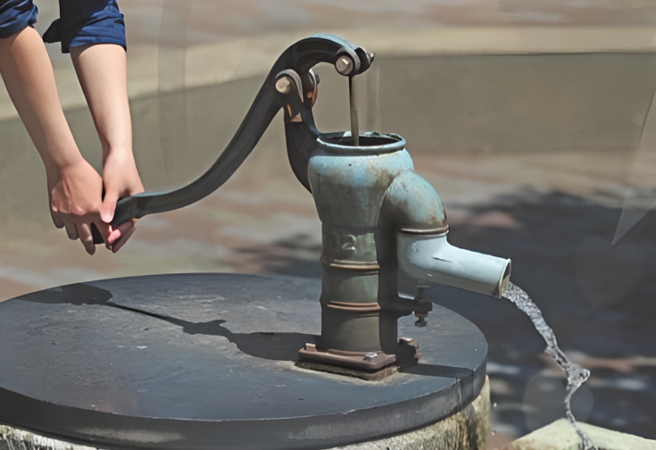  Hình 19.17 Hệ thống bơm nước bằng tay bằng lực đẩy
Câu 2:  - Đầu là đòn bẩy loại 1  - Trục quay là đốt sống trên cùng  - Trọng lượng đầu được chia 2 bên trục quay giúp đầu ở trạng thái cân bằng  - Dựa trên cấu tạo của cơ thể và tác dụng của đòn bẩy em hãy đưa ra tư thế ngồi để tránh mỏi cổ. | 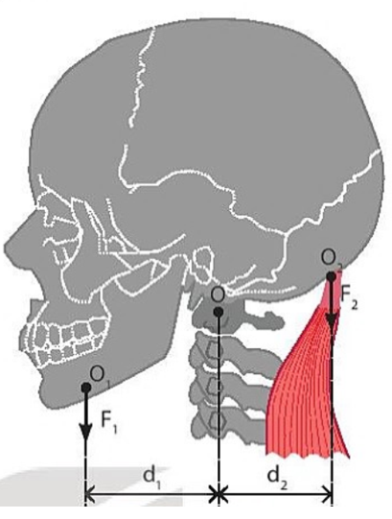
Câu 3: Cánh tay là đòn bẩy loại 2  Khi ta cầm một vật nặng trên tay, cơ bắp tay sẽ tạo ra một lực, giúp cánh tay nằm cân bằng với trục quay chính là khớp xương ở khuỷu tay  Em hãy giải thích vì sao khi cầm vật nặng, ta cần gập sát cánh tay vào bắp tay. | 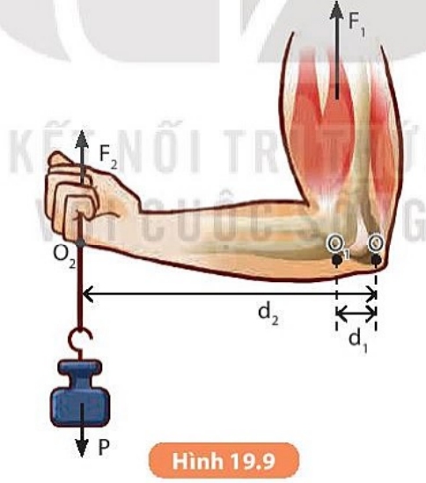
Câu 4:  - Em hãy xác định các đòn bẩy trên xe đạp khi ta sử dụng xe. Ứng với mỗi trường hợp hãy xác định trục quay, các lực tác dụng và xác định loại đòn bẩy tương ứng.  - Hãy mô tả sự thay đổi hướng của lực khi dùng chân tác dụng lực lên pê – đan xe đạp để đẩy xe đạp tiến về phía trước. Xét quá trình tác dụng lực với hai trục quay tại trục giữa A và trục bánh sau B (Hình 19.10). | 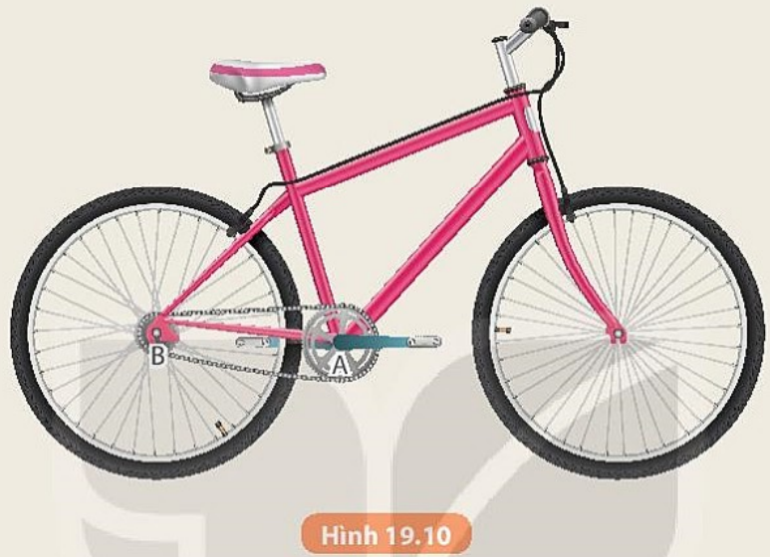
Bài tập vận dụng: Để nhổ một chiếc đinh ra khỏi tấm gỗ, người ta sử dụng một chiếc búa nhổ đinh hoặc một chiếc kìm. Em hãy:
a) Mô tả cách dùng hai dụng cụ này
b) Vận dụng kiến thức, kĩ năng về đòn bẩy để giải thích cách làm
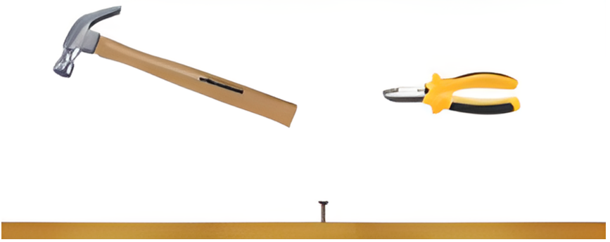
- GV giới thiệu một số đòn bẩy trong cơ thể người
c) Sản phẩm:
Câu 1: ĐĐòn bẩy loại 1 vì có điểm tựa nằm trong khoảng điểm đặt lực tác dụng và vật nâng.  Sử dụng máy bơm nước này giúp ta lợi về lực nâng nước và thay đổi được hướng tác dụng lực theo ý con người muốn. | 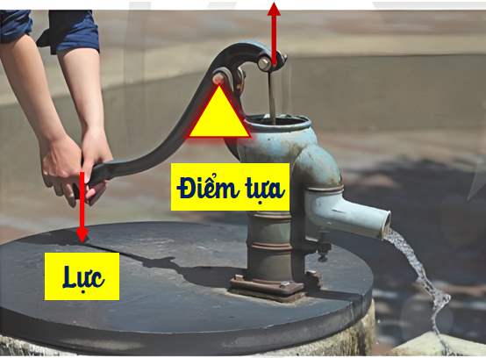
Câu 2:  - Cổ: giữ cổ ở vị trí thẳng trục với cột sống.  - Vai: thả lỏng, đặt cẳng tay ở mặt phẳng ngang vuông góc với khuỷu tay, cổ tay thẳng trục với cẳng tay.  - Lưng: giữ thẳng, ghế tựa, có thể điều chỉnh chiều cao, độ nghiêng phù hợp nhằm giảm thiểu các áp lực lên cột sống.  - Chân: bàn chân nên đặt bằng phẳng trên sàn. Tránh ngồi bắt chéo chân | 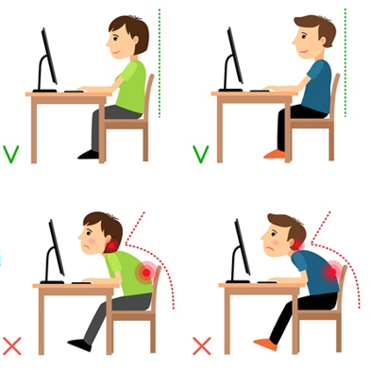
Câu 3: Cánh tay là đòn bẩy loại 2
Khi ta cầm một vật nặng trên tay, cơ bắp tay sẽ tạo ra một lực, giúp cánh tay nằm cân bằng với trục quay chính là khớp xương ở khuỷu tay
Khi cầm vật nặng, ta cần gập sát cánh tay vào bắp tay khi đó làm giảm được độ dài cánh tay đòn giúp làm giảm được tác dụng của trọng lượng của vật lên cánh tay để tránh mỏi cơ
Câu 4:
a.
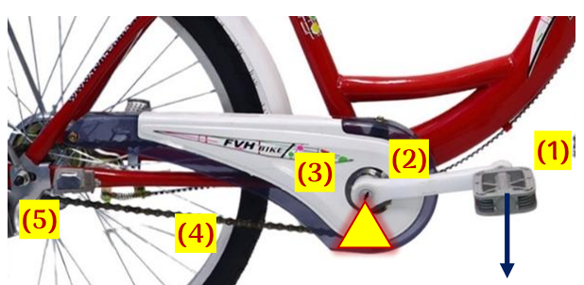
- Các đòn bẩy trên xe đạp khi ta sử dụng xe:
Bộ phận gồm: Bàn đạp (pê-đan) (1), đùi, trục giữa (2), đĩa (3), xích (4), líp (5).
Bàn đạp là điểm lực tác dụng
Trục giữa là điểm tựa
Xích đĩa líp là điểm đặt vật nâng (kéo bánh xe sau chuyển động)
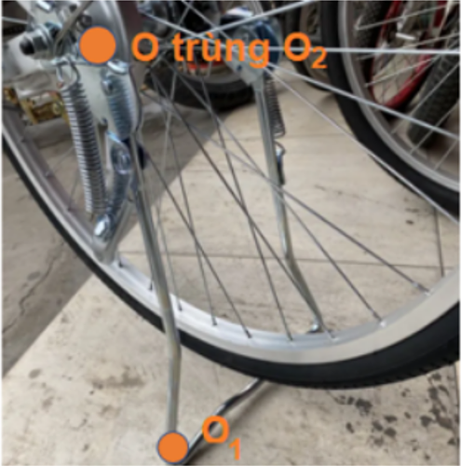  Bộ phận gồm: chân chống xe  O là điểm tựa; O₁ là điểm tác dụng lực; O₂ là điểm đặt vật. | 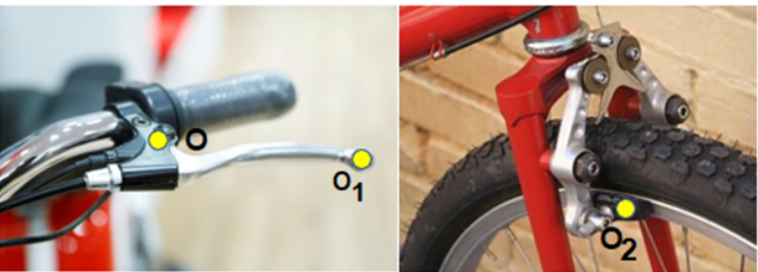  Bộ phận gồm: đòn bẩy tay phanh  O là điểm tựa; O₁ là điểm tác dụng lực; O₂ là điểm đặt vật.
b. Lực khi dùng chân tác dụng lên pê – đan xe đạp có phương thẳng đứng chiều từ trên xuống và có tác dụng làm trục giữa A quay, khi đó tạo ra lực kéo giữa các điểm tiếp xúc giữa mắt xích và răng của vành đĩa, làm cho trục bánh sau B quay tạo ra lực kéo làm cả xe chuyển động.
Bài tập vận dụng:
- Mô tả cách dùng búa nhổ đinh: Đặt đầu búa sao cho đinh nằm chặt ở khe búa và đầu búa tì vào tấm gỗ làm điểm tựa, tay cầm vào cán búa, càng cách xa đầu búa thì càng nhổ dễ, dùng lực từ cánh tay hướng theo chiều lực F→ như hình vẽ khi cán búa quay thì đinh cũng được nhổ dần lên. | 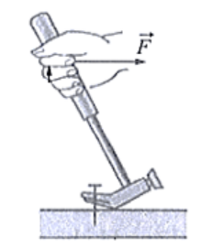
- Mô tả cách dùng kìm nhổ đinh: kẹp mũi kìm vào đinh, ấn mũi kìm xuống tấm gỗ để lấy điểm tựa, tác dụng lực vào cán kìm theo chiều lực →F  → như hình vẽ khi cán kìm quay thì đinh cũng được nhổ dần lên. | 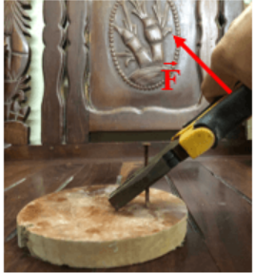

Đòn bẩy có thể làm thay đổi hướng của lực tác dụng và khi một vật quay do chịu lực tác dụng thì nó có thể tác dụng lực lên một vật khác.  - Dùng búa nhổ đinh là áp dụng đòn bẩy loại 1 cho ta lợi về lực. | 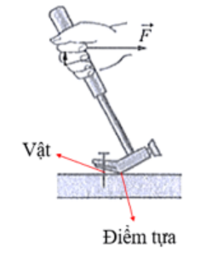
- Dùng kìm nhổ đinh là áp dụng đòn bẩy loại 2 cũng cho ta lợi về lực. | 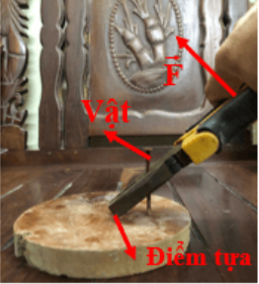
d) Tổ chức thực hiện:
Hoạt động của GV | Hoạt động của HS
Giao nhiệm vụ:  Học sinh đọc và nghiên cứu SGK tìm hiểu một số ứng dụng của đòn bẩy trong thực tiễn.  + Giai đoạn 1:GV chia lớp làm 6 nhóm, nghiên cứu thông tin, hoàn thành nghiên cứu lý thuyết và trả lời câu hỏi trong 5 phút.  + Nhóm 1,2: tìm hiểu bơm nước bằng tay  + Nhóm 3,4: tìm hiểu đòn bẩy trong cơ thể người  + Nhóm 5,6,: tìm hiểu Đòn bẩy trong xe đạp  + Giai đoạn 2: Thảo luận hình thành 2 nhóm lớn chẵn và nhóm lẻ nhóm trong 3 phút, thống nhất ý kiến vào phiếu đáp án chung,  Sau 8 phút, học sinh thảo luận nhóm làm bài tập vận dụng ghi vào bảng phụ  Bài tập vận dụng: Để nhổ một chiếc đinh ra khỏi tấm gỗ, người ta sử dụng một chiếc búa nhổ đinh hoặc một chiếc kìm. Em hãy:  a) Mô tả cách dùng hai dụng cụ này  b) Vận dụng kiến thức, kĩ năng về đòn bẩy để giải thích cách làm | HS nhận nhiệm vụ, nghiên cứu SGK và trả lời câu hỏi của GV:
Hướng dẫn HS thực hiện nhiệm vụ  - HS độc lập nghiên cứu thông tin, thảo luận nhóm thống nhất ý kiến. | Phân tích hình ảnh, khai thác thông tin SGK, thảo luận nhóm thống nhất ý kiến, hoàn thành nhiệm vụ
Báo cáo kết quả:  - Cho các nhóm trao đổi chéo kết quả.  - Gọi 1 nhóm đại diện trình bày kết quả. Các nhóm khác nhận xét, đánh giá bài làm của nhóm bạn.  - GV kết luận về nội dung kiến thức mà các nhóm đã đưa ra. | - Các nhóm trao đổi phiếu đáp án.  - Đại diện 1 nhóm trình bày  - Các nhóm cho nhận xét và thực hiện đánh giá
Tổng kết:  Tóm lại: Tùy vào vị trí của vật, vị trí lực tác dụng, điểm tựa, đòn bẩy được chia làm 3 loại.  Trong thực tiễn, việc sử dụng đòn bẩy sẽ giúp thực hiện nhiều công việc thuận tiện và hiệu quả hơn. | Ghi nhớ kiến thức và ghi vào vở.

